Introduction :
Soudage au fil fourré WC fondu/ WC-Co fritté base Fer sur une plaque d’acier.
3 fils fourrés différents ont été utilisés et analysés pour cette étude. Chaque fil possède un pourcentage WC fondu/WC-Co fritté different.

N° de lot | Nom commercial | Répartition carbures | Composition chimique (wt%) | Paramètres de soudage
Lot 205449 | DO48 Castolin | 20 % de carbures fondus  80% de WC-Co fritté |  | U = 20,4 V  I = 149 A
Lot 21040060 | Technocore Fe S 1.6 mm | 40% de Sphérotène  60% de WC-Co fritté | C: 2.3 W: 41.3  Fe: 53.4 Co: 2.7  Mn: 0.2
Lot 372422 | HardFace SteelCarb G 1.6 | 80% de Sphérotène  20% de WC-Co fritté |  | U = 17.5 V  v= 2m/min

La composition exacte des fils est inconnue.
Observation de la microstructure après attaque chimique Murakami et Nital et mesure de la dureté sur coupe transversal et longitudinale de la couche.

Objectifs:
Observation de la distribution et de la taille des carbures dans la couche déposée.
Profil de dureté dans la couche et la ZAT.

Résultats (Results) :
Examens micrographique (Micrographic examination) :

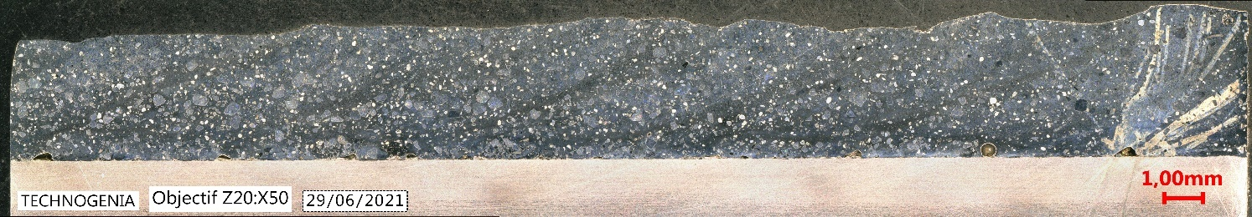
Lot 205449 attaque Nital (coupe transversale)
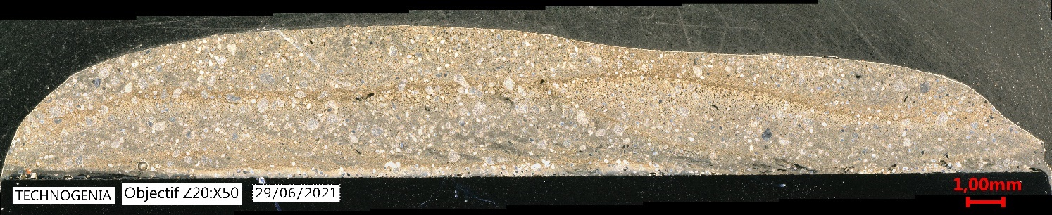
Lot 205449 attaque Murakami (coupe parallèle)

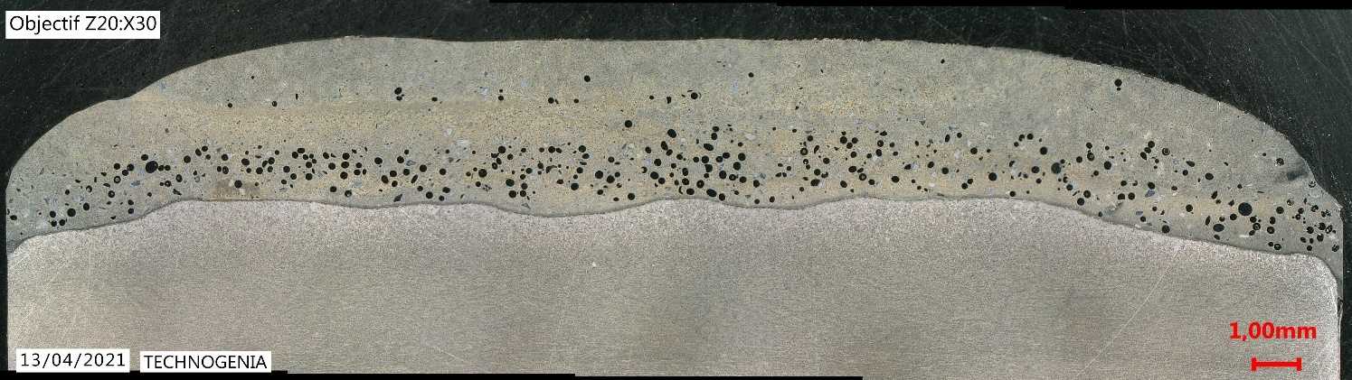
Lot 21040060 attaque Nital

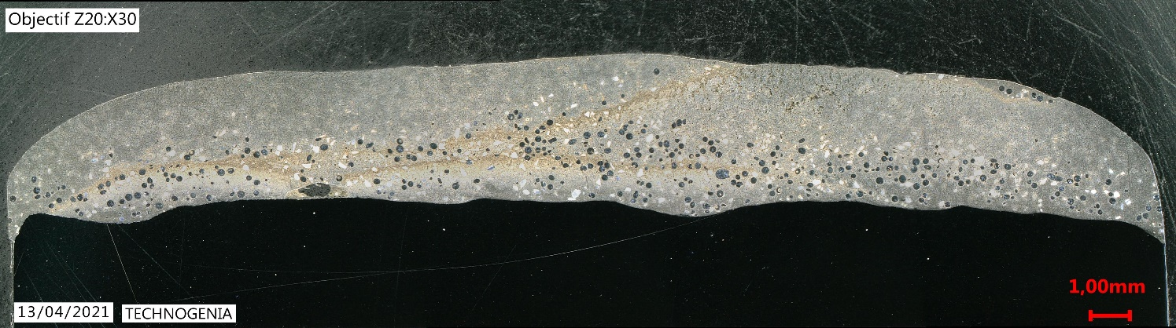
Lot 21040060 attaque Murakami

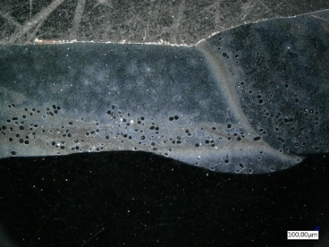

Lot 372422 attaque Nital
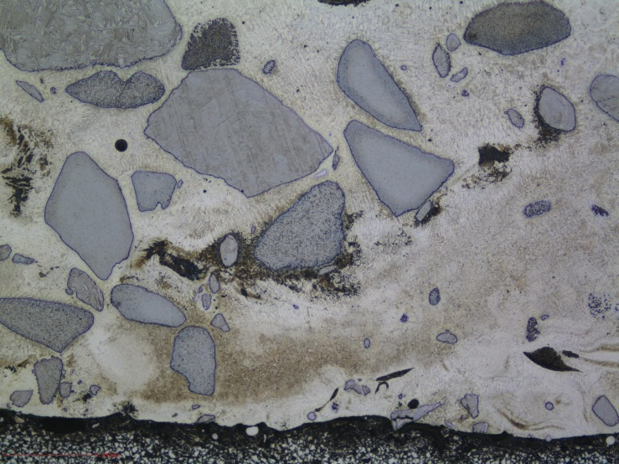

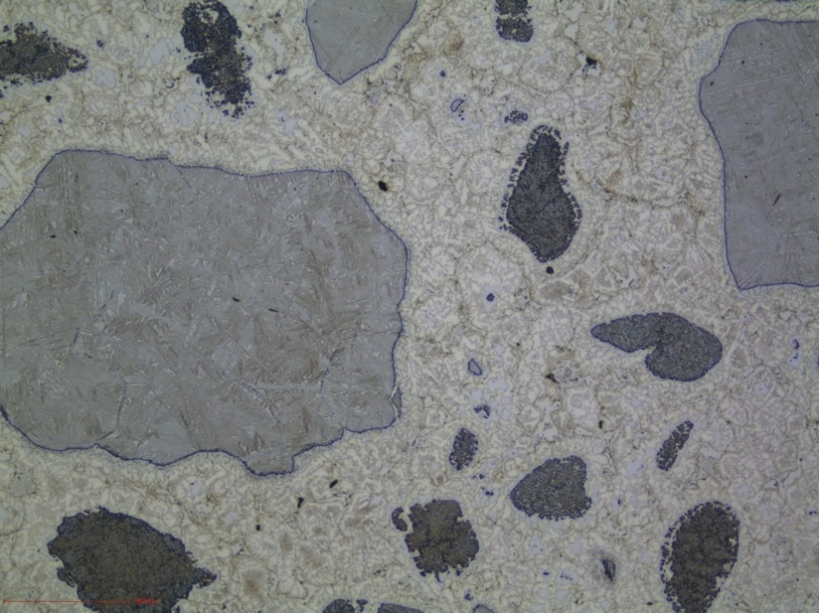
WC-Co

Repère échantillon (Sample Id) | Lot 205449 | Commentaires (Comments)
Position de la coupe (Cross section position) | Transversale | On peut distinguer en gris clair les grains de WC fondus et en noir les carbures frittés WC-Co
Attaque (Etching) | Nital
Grossissement  (Magnification) | G x 200

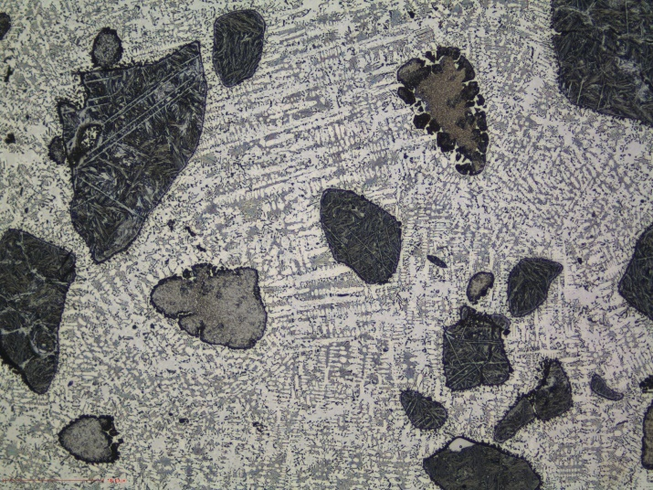

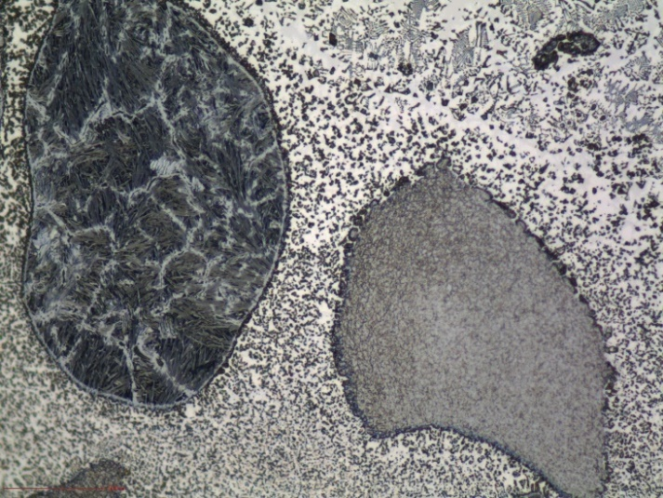
WC fondus
M6C
WC-Co
Repère échantillon  (Sample Id) | Lot 205449 | Commentaires  (Comments)
Position de la coupe  (Cross section position) | Parallèle | Avec l’attaque Murakami, les carbures et la phase M6C sont colorés en noir (selon la durée de l’attaque )  Le liserai autour des grains de carbures et de carbures frittés pourrait être de la phase M6C.  En effet, la diffusion lente du W dans le Fer par rapport au W entraîne un appauvrissement en C à l’interface matrice/WC, entrainant la formation de phase M6C.
Attaque (Etching) | Murakami
Grossissement (Magnification) | G x 200 (haut)  G x 500 (bas)

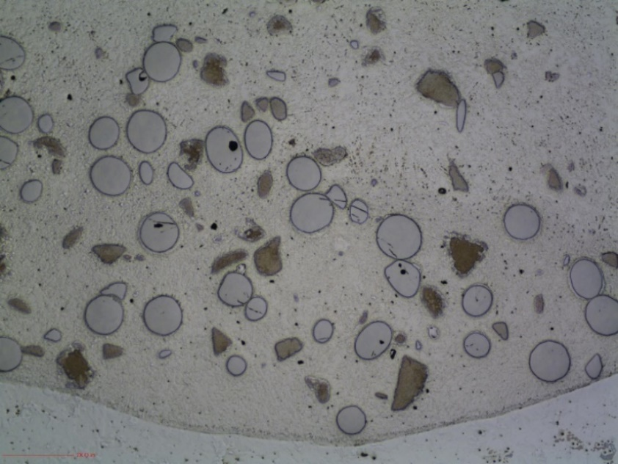
WC-Co
WC fondus

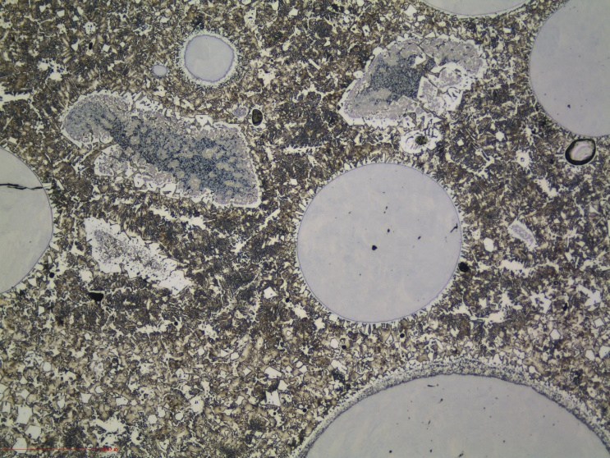
WC-Co
WC fondus

Repère échantillon  (Sample Id) | Lot 21040060 | Commentaires  (Comments)
Position de la coupe  (Cross section position) | Parallèle
Attaque (Etching) | Nital
Grossissement (Magnification) | G x 50 (haut)  G x 200 (bas)

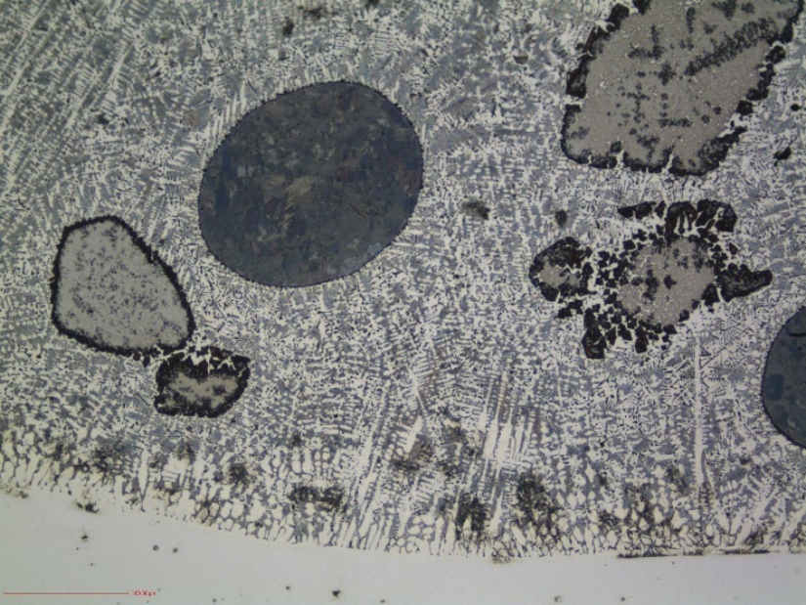
WC-Co
WC-Co
WC fondus

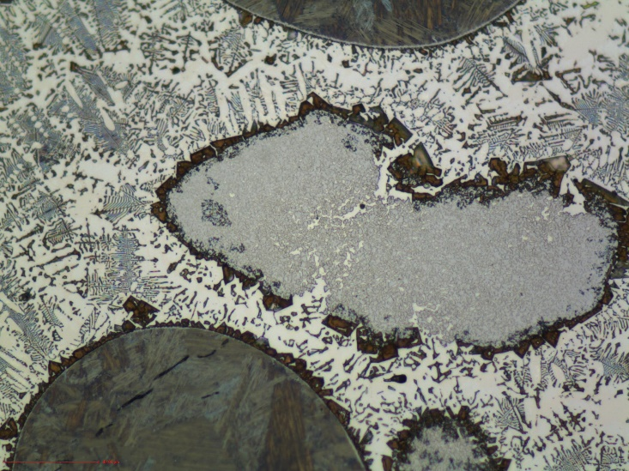
WC-Co
WC fondus

Repère échantillon  (Sample Id) | Lot 21040060 | Commentaires  (Comments)
Position de la coupe  (Cross section position) | Parallèle
Attaque (Etching) | Murakami
Grossissement (Magnification) | G x 200 (haut)  G x 500 (bas)

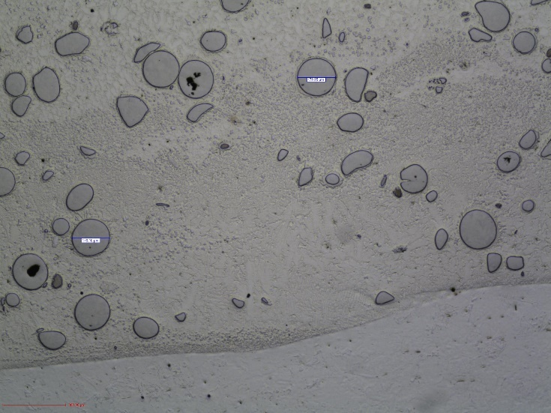

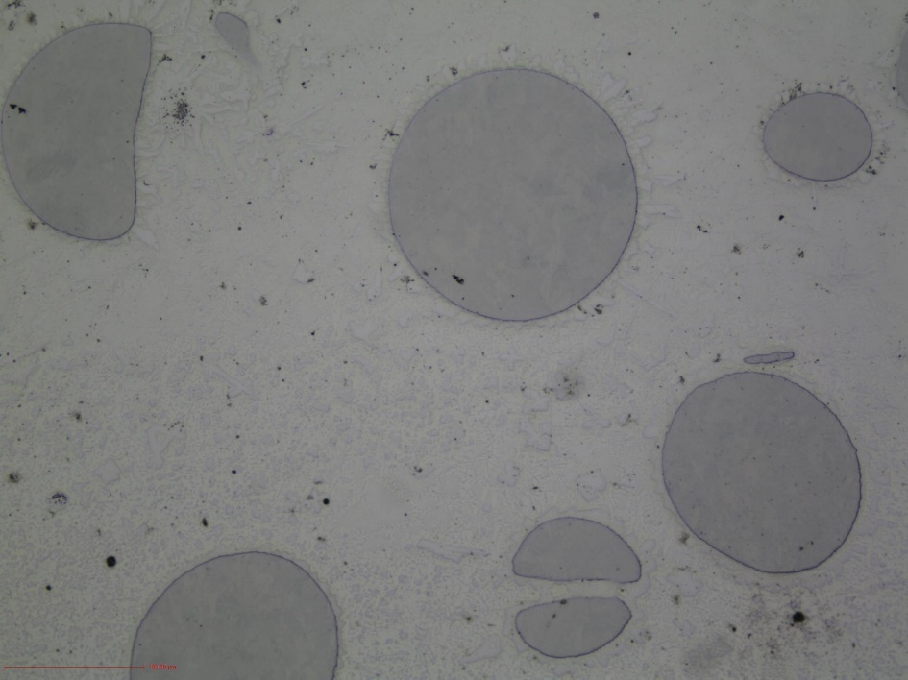
WC fondus
WC fondus

Repère échantillon  (Sample Id) | Lot 372422 | Commentaires  (Comments)
Attaque  (Etching) | Nital | Aucun grains de WC-Co n’est apercu dans les microstructures et on a une forte baisse de la concentration de grains de WC, qui se sont probablement dissout dans la matrice
Grossissement  (Magnification) | G x 50  Gx 200

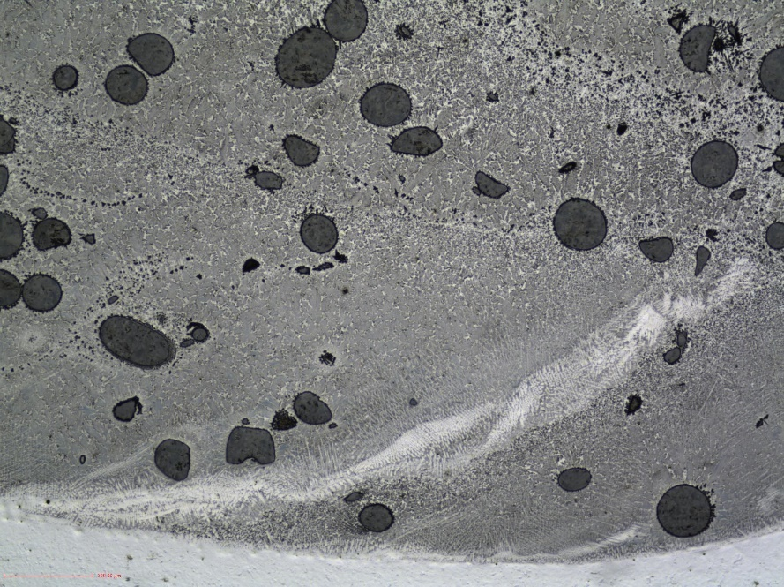

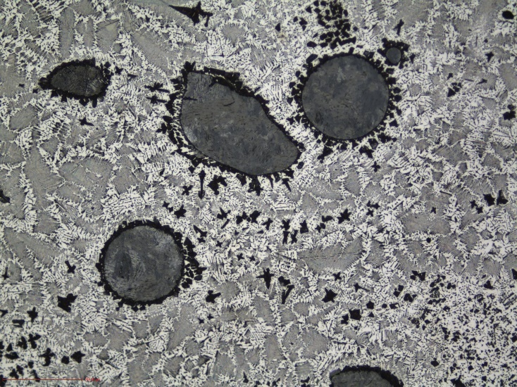
WC fondus
WC fondus

Repère échantillon  (Sample Id) | Lot 372422 | Commentaires  (Comments)
Attaque  (Etching) | Murakami | Aucun grains de WC-Co n’est apercu dans les microstructures et on a une forte baisse de la concentration de grains de WC, qui se sont probablement dissout dans la matrice
Grossissement  (Magnification) | G x 50  G x 200

Dureté (Hardness test):
Microhardness:

Lot 205449 :
Matrice : 706 HV 0.3 (59 HRc)
Carbure fondu : 2442 HV 0.2
WC-Co : 1576 HV 0.2

Lot 21040060 :
Matrice : 699 HV 0.3
Carbure sphérique fondu : 2777 HV 0.2
WC-Co : 1493 HV 0.2

Lot 372422 :
Matrice : 721 HV 0.3
Carbure sphérique fondu : 2981 HV 0.2

Conclusion :

D’après les coupes transversales des cordons déposés, on observe une hétérogénéité dans la distribution du sphérotène dans la couche, tandis que la couche de l’échantillon sans sphérotène et avec des carbures fondus anguleux reste homogène.
On a aussi une grosse diminution de la proportion de sphérotène par rapport à la matrice dans les dépôts.

On peut émettre 2 hypothèses :
- Le sphérotène migre par gravité dans la partie inférieure de la couché déposée
- Le sphérotène se « dissout » à cause de l’apport d’énergie trop forte lors du soudage. En effet, le W et le C sont tous les deux solubles dans la matrice Fer. Ils peuvent lors du refroidissement reprécipiter en carbures secondaires de petite taille.

Plus la proportion de carbures fondus dans le mélange est élevée, plus la dureté de la matrice augmente.
Comme attendu, la dureté du sphérotène est plus élevée que celle des carbures non sphériques fondus.

On observe aussi que pour l’échantillon avec la proportion 80% sphérotène/ 20% WC-Co, les WC-Co ont été dissout dans la matrice, ce qui peut aussi expliquer la dureté élevée de la matrice.

